راهنمای فعالسازی و استفاده از
رمز یکبار مصرف
(آفلاین و پیامکی)

با استفاده از سرویس رمز یکبار مصرف بانک پارسیان، دارندگان کارت نقدی پارسیان قادر خواهند بود تا بدون نگرانی از فراموشی و یا لو رفتن رمز دوم کارت خود، نسبت به انجام تراکنشهای غیرحضوری کارت مانند خرید اینترنتی، پرداخت قبض، خرید شارژ و کارت به کارت اقدام نمایند.
در حال حاضر امکان دریافت رمز یکبار مصرف هم به صورت آفلاین (از طریق همراه بانک پارسیان) و هم به صورت پیامکی فراهم شده است. به دلیل امنیت بالاتر رمز یکبار مصرف آفلاین، توصیه می شود فقط در مواقعی که دسترسی به برنامه همراه بانک پارسیان و یا گوشی تلفن همراه هوشمند وجود ندارد از رمز یکبار مصرف پیامکی استفاده شود.
استفاده از این سرویس تنها برای مشتریانی امکان پذیر است که شماره تلفن همراه خود را به بانک معرفی کرده باشند. برای ثبت و یا اصلاح شماره تلفن همراه، لازم است تا مشتری به یکی از شعب بانک مراجعه نماید.
دارندگان کارت نقدی پارسیان می‌توانند برای فعالسازی رمز یکبار مصرف کارت به خودپردازهای بانک پارسیان مراجعه نموده و از طریق منوی عملیات رمز > ثبت نام رمز یکبار مصرف اقدام نمایند.

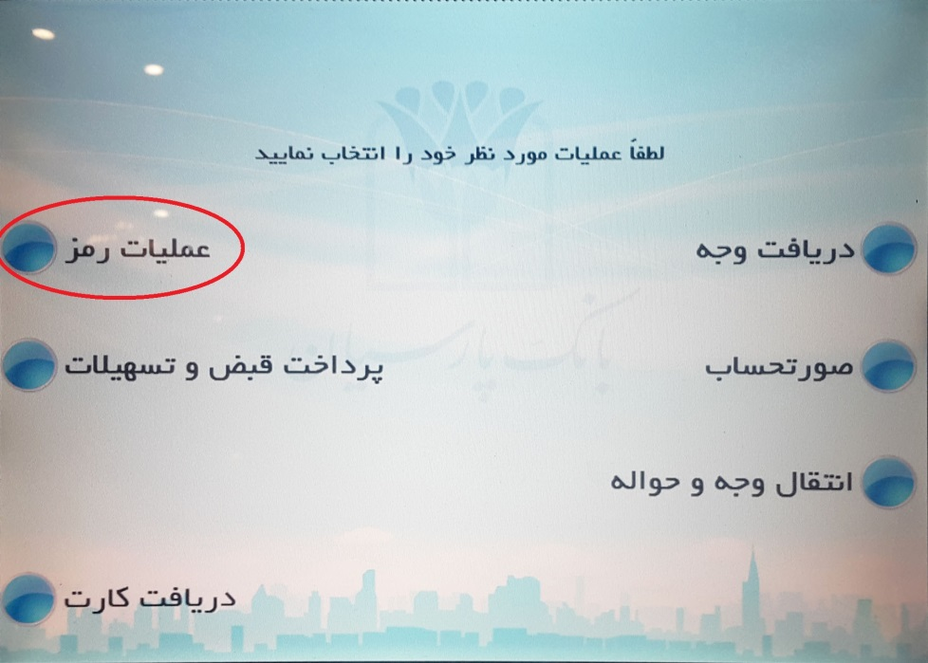
1
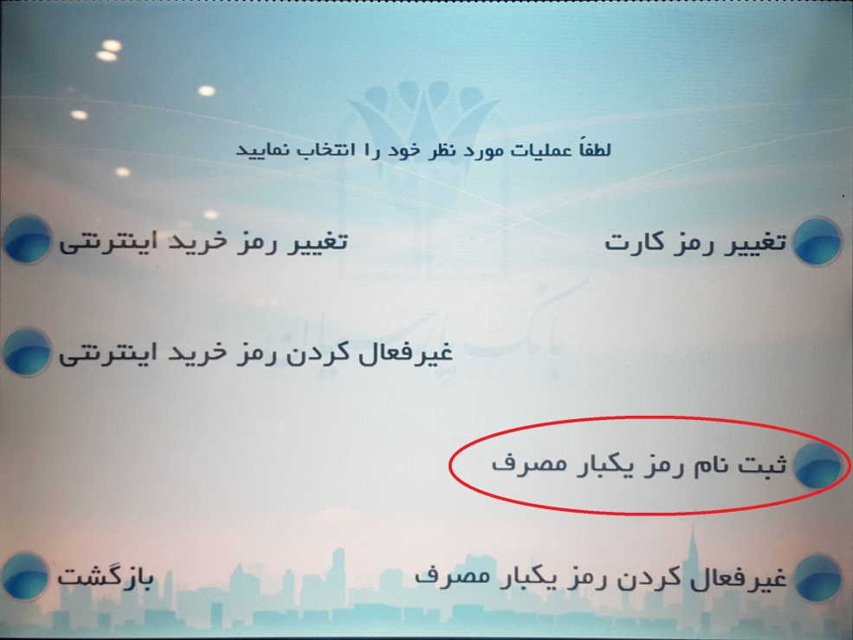
2

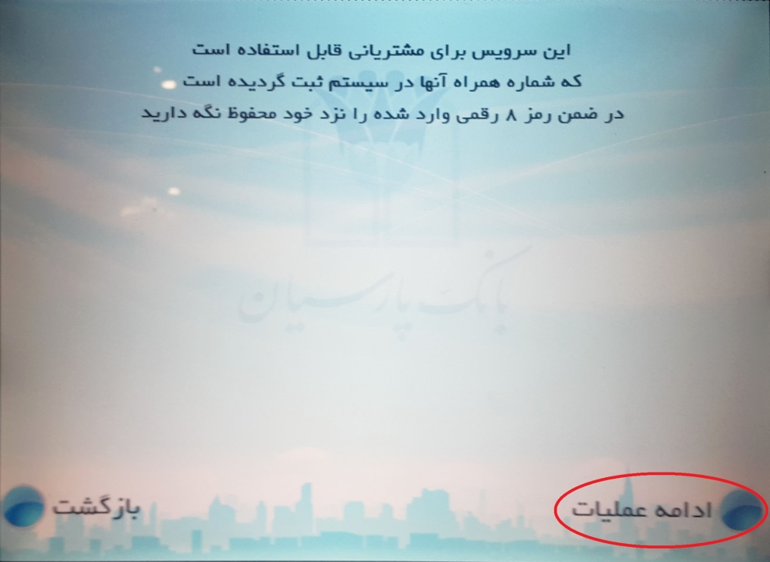
3

در ادامه، چهار رقم ابتدایی و انتهایی شماره تلفن همراه مشتری که در بانک ثبت شده است، نمایش داده می‌شود تا مورد تایید مشتری قرار بگیرد.
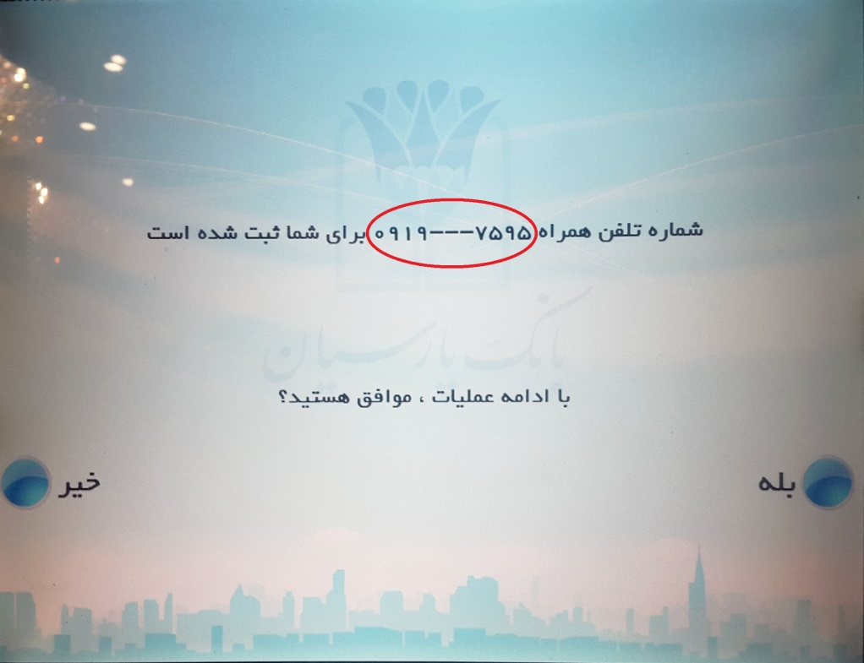
4
پس از تایید شماره تلفن همراه از مشتری درخواست می‌شود تا یک رمز هشت رقمی دلخواه وارد نماید. این رمز هنگام صدور رمز یکبار مصرف آفلاین در همراه بانک پارسیان از مشتری درخواست می‌شود اما در صدور رمز یکبار مصرف پیامکی کاربردی ندارد.
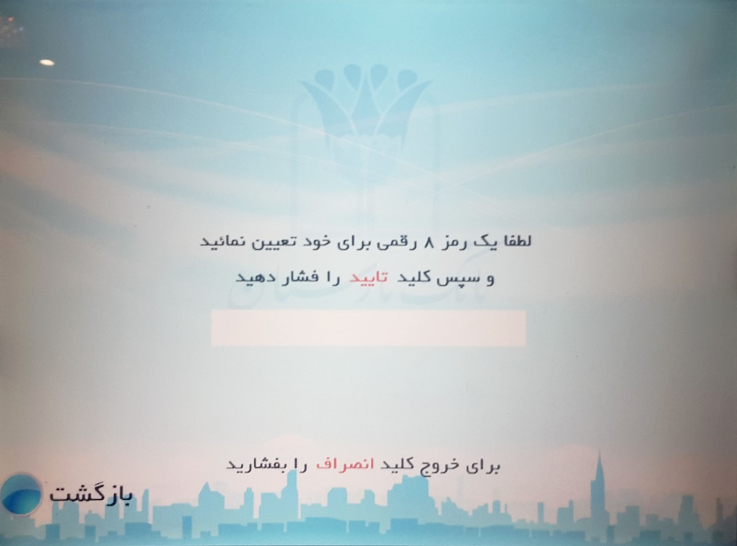
5
در مرحله آخر از مشتری خواسته می‌شود تا در صورت تمایل به استفاده از سرویس رمز یکبار مصرف پیامکی موافقت خود را اعلام نماید.
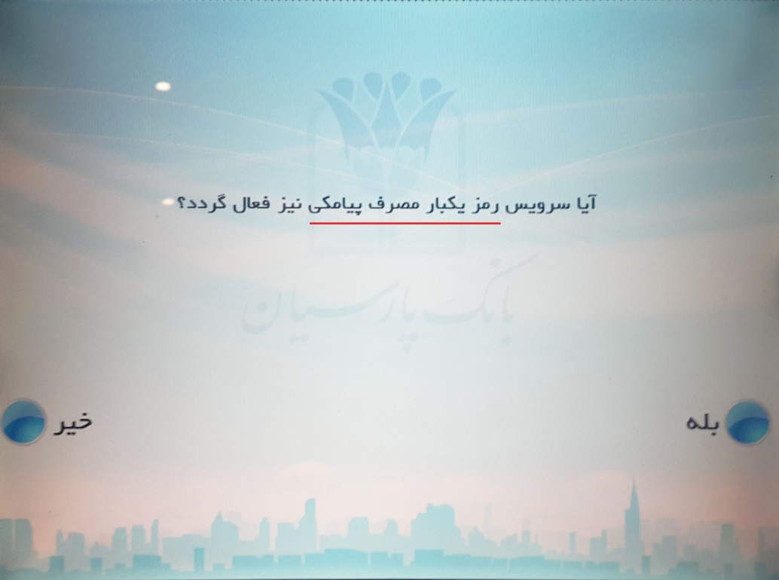
6
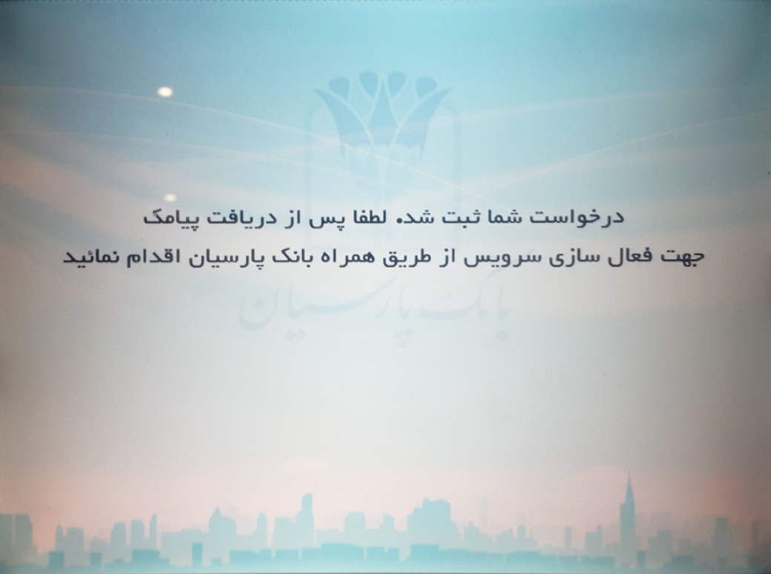
7

پس از انجام مراحل فوق، پیامک فعالسازی رمز یکبار مصرف کارت، که حاوی کد فعالسازی است به شماره تلفن همراه مشتری ارسال می‌شود. مدت اعتبار این کد 24 ساعت می‌باشد.
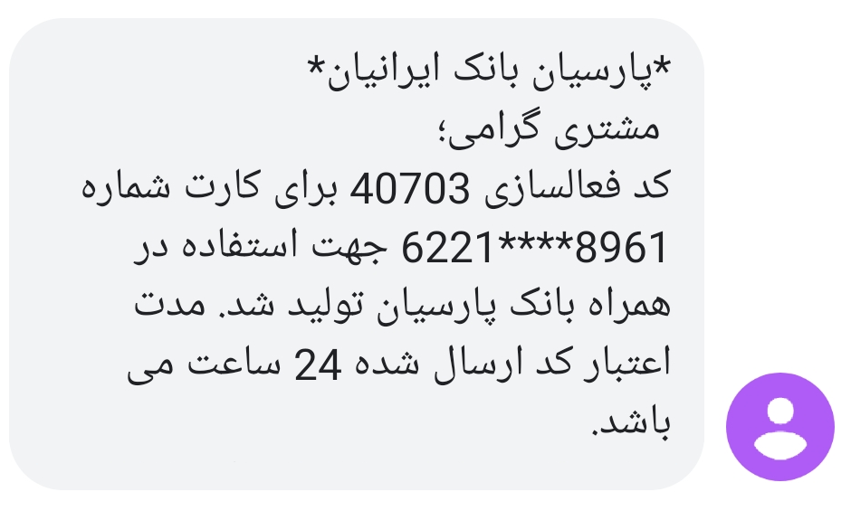
8
برای فعالسازی رمز یکبار مصرف آفلاین ، پس از اجرای همراه بانک پارسیان (پارسیان من) و رفتن به منوی اصلی > منوی رمز یکبار مصرف > صفحه ثبت، می‌بایست شماره کارت و کد فعالسازی ارسال شده به شماره تلفن همراه توسط مشتری وارد شود. پس از انتخاب گزینه تایید پیامی مبنی بر ثبت نام موفق نمایش داده خواهد شد.
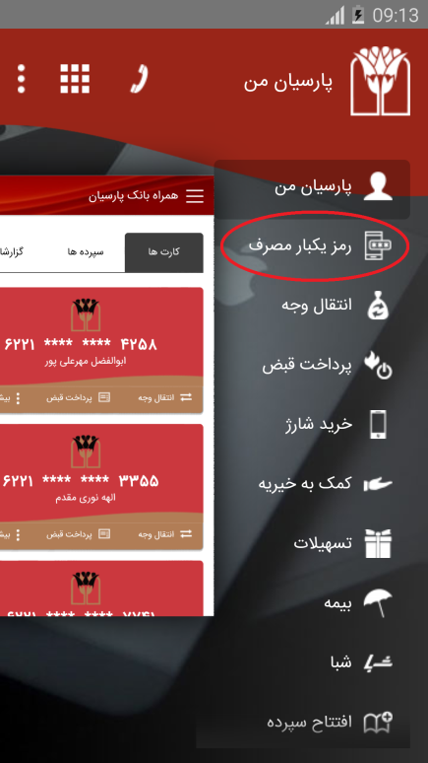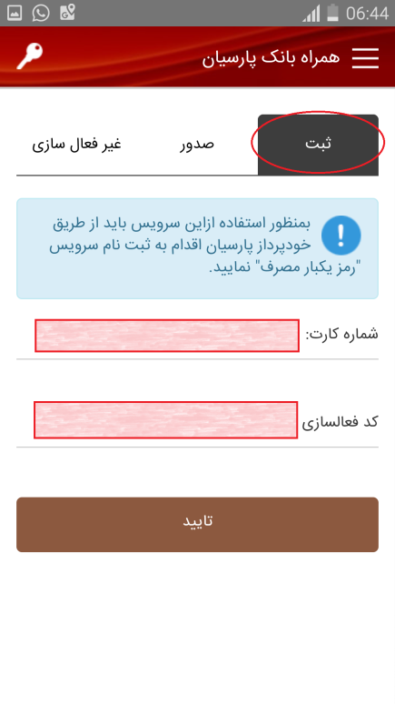
2
1
پس از آن کاربر می‌تواند از طریق موبایل بانک اقدام به دریافت رمز یکبار مصرف کارت خود نماید. برای این منظور مشتری می بایست از مسیر منوی اصلی > منوی رمز یکبار مصرف > صفحه صدور > انتخاب کارت مورد نظر > ورود رمز هشت رقمی (رمزی که کاربر در خودپرداز مشخص کرده است) > گزینه رمز خرید اینترنتی، اقدام به دریافت رمز یکبار مصرف کارت نماید. رمز یکبار مصرف به مدت 60 ثانیه معتبر است و در این مدت تنها یکبار قابل استفاده می‌باشد.
تنظیم بودن زمان گوشی تلفن همراه در صحت رمز یکبار مصرف تولید شده تاثیر بسزایی دارد، لذا در صورت بروز خطا هنگام استفاده از رمز یکبار مصرف تولید شده، با استفاده از دکمه همزمان سازی ساعت‌ها نسبت به تنظیم ساعت دستگاه اقدام نمایید.
دکمه "رمز کارت" در آینده برای تولید رمز یکبار مصرف به جای رمز اول کارت مورد استفاده قرار خواهد گرفت، ولی در حال حاضر کاربردی ندارد.
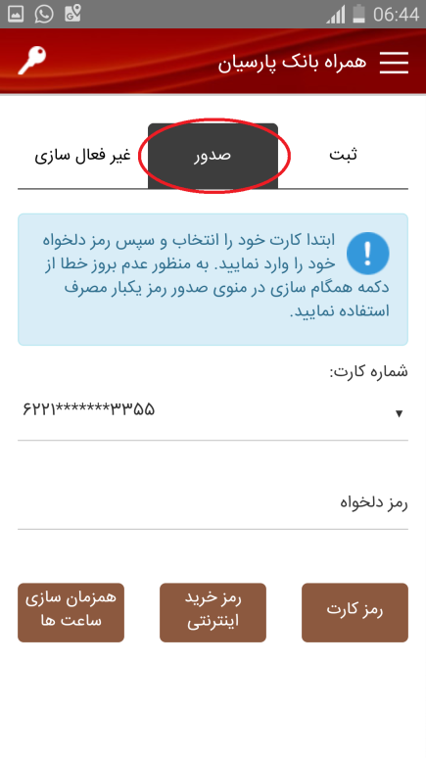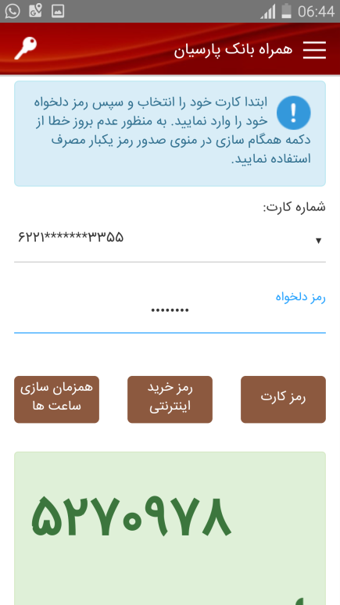
2
1

رمز یکبار مصرف پیامکی
بزودی امکان درخواست رمز یکبار مصرف پیامکی در کلیه درگاه‌های پرداخت اینترنتی و سایر ابزارهای پرداخت الکترونیکی که نیاز به دریافت رمز دوم کارت (رمز خرید اینترنتی) دارند فراهم خواهد شد. بدین صورت که در این ابزارهای پرداخت، دکمه‌ای برای درخواست رمز یکبار مصرف (رمز پویا) تعبیه شده و کاربر پس از تکمیل اطلاعات کارت، درخواست خود را برای دریافت رمز ارسال خواهد کرد. پس از ارسال درخواست به بانک صادرکننده کارت، رمز یکبار مصرف توسط بانک صادر کننده به شماره تلفن همراه مشتری ارسال خواهد شد.
برای استفاده از این خدمت جدید، ضروری است تا مشتری از قبل رمز یکبار مصرف پیامکی خود را فعالسازی کرده باشد. مهلت استفاده از رمز یکبار مصرف پیامکی 120 ثانیه می باشد و در این مدت تنها یکبار قابل استفاده می‌باشد.

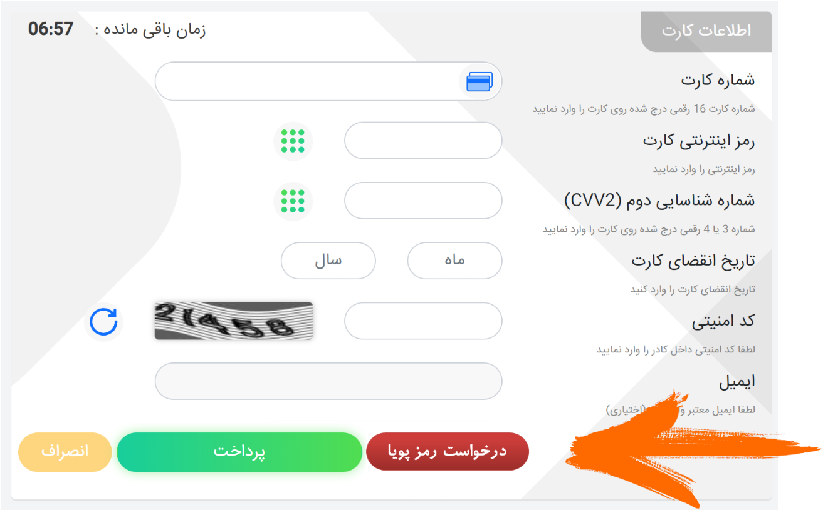

غیرفعالسازی رمز یکبار مصرف
برای غیرفعال کردن رمز یکبار مصرف آفلاین، مشتری می تواند از طریق همراه بانک پارسیان و از مسیر زیر اقدام نماید:
منوی اصلی > منوی رمز یکبار مصرف > گزینه غیرفعال‌سازی > انتخـاب کـارت > غیرفعال‌سازی
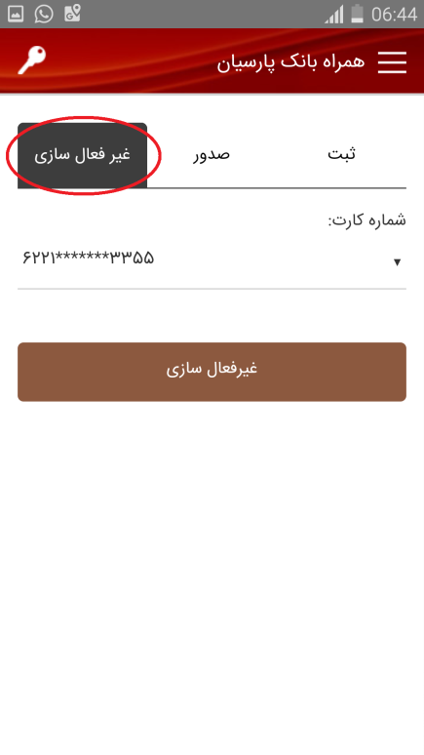
2
1
همچنین مشتری می تواند رمز یکبار مصرف پیامکی و آفلاین خود را به صورت همزمان و از طریق مراجعه به دستگاه خودپرداز بانک پارسیان و از مسیر زیر غیرفعال نماید:
منوی عملیات رمز > غیرفعال کردن رمز یکبار مصرف
